Nama : Muhammad Zakariya Ansori

Kejuruan : Smart Creative IT Skills

Tugas : Materi Looping1

1. Penjelasan Looping

Loop (perulangan) di JavaScript adalah mekanisme untuk menjalankan blok kode secara berulang selama kondisi tertentu masih terpenuhi.

Dengan loop mengurangi penulisan kode yang berulang-ulang karena satu instruksi bisa dieksekusi berkali-kali.

Secara umum, loop bekerja dengan tiga komponen utama: inisialisasi (menentukan nilai awal), kondisi (syarat agar loop terus berjalan), dan iterasi (perubahan nilai setiap kali perulangan).

JavaScript memiliki beberapa jenis loop seperti perulangan berdasarkan kondisi, perulangan berdasarkan jumlah tertentu, dan perulangan untuk menelusuri elemen dalam struktur data

1. Struktur , Jenis dan contoh looping
2. For

* Penjelasan : Digunakan untuk perulangan dengan jumlah yang sudah diketahui.
* Struktur :

* Contoh:

* Hasil

1. While

* Penjelasan : Digunakan untuk perulangan selama kondisi bernilai true.
* Struktur :

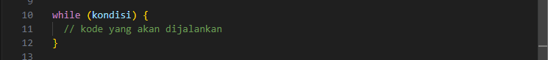

* Contoh:

* Hasil

1. Do…while

* Penjelasan : Mirip dengan while, tetapi kode dijalankan setidaknya sekali sebelum mengecek kondisi
* Struktur :

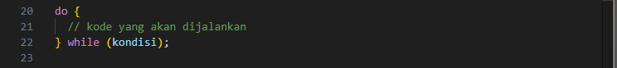

* Contoh :

* Hasil

1. For…of

* Penjelasan : Digunakan untuk menelusuri nilai pada objek iterable (array, string, dsb).
* Struktur:

* Contoh:

* Hasil :

1. For…in

* Penjelasan : Digunakan untuk menelusuri property (key) pada objek
* Struktur :

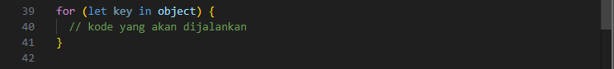

* Contoh:



* Hasil :

1. Control Statement dalam loop

Control statement digunakan untuk mengatur jalannya perulangan — bisa menghentikan atau melewati iterasi tertentu.

1. Break

* Penjelasan : Menghentikan loop sepenuhnya saat kondisi tertentu terpenuhi.
* Struktur:

* Contoh:

* Hasil :

1. Continue

* Penjelasan : Melewati iterasi saat ini dan langsung ke iterasi berikutnya.
* Struktur :

* Contoh :

* Hasil :

1. Return

* Penjelasan : Menghentikan seluruh fungsi (termasuk loop di dalamnya).
* Struktur :

* Contoh:

* Hasil :

1. Nested loop (loop bersarang)

Nested loop adalah loop di dalam loop, digunakan untuk memproses data bertingkat seperti array 2 dimensi.

* Struktur :

* Contoh :

* Hasil :

1. Kapan menggunakan jenis loop

* For : Jika jumlah iterasi sudah diketahui
* While : Jika jumlah iterasi belum diketahui
* do...while : Jika perlu menjalankan minimal 1 kali
* for...of : Untuk mengambil nilai dari iterable (array/string)
* for...in : Untuk mengambil key dari objek

1. Performa dan best practice

Beberapa hal yg perlu kita tau saat menggunakan loop:

* Hindari infinite loop (loop tanpa henti)
* A screen shot of a computer

  AI-generated content may be incorrect.
* Hindari memodifikasi array saat sedang di-loop (lebih baik buat salinan)
* Gunakan for biasa untuk performa tinggi saat data sangat besar

1. Loop vs iterasi modern di js

Alih-alih for, kita bisa gunakan method array bawaan yang lebih deklaratif dan ringkas.

* .forEach()

Menjalankan fungsi untuk setiap elemen

* .map()

Menghasilkan array baru dengan hasil fungsi

* .filter()

Menghasilkan array baru berdasarkan kondisi

* .reduce()

Menggabungkan semua elemen menjadi satu nilai

